**Урок в темі № 2**

**Тема:** Множення звичайних дробів

**Мета:** на основі сформованих на попередньому уроці знань і вироб­лених умінь виконувати множення звичайних дробів; сформувати уяв­лення і виробити відповідні вміння виконувати множення натурального числа на звичайний дріб та множення мішаних чисел; розвивати пам'ять; виховувати наполегливість, активність.

**Тип уроку:** засвоєння нових знань.

**Хід уроку**

**І. Організаційний етап**

**ІІ. Перевірка домашнього завдання**

**№337**



**№339**

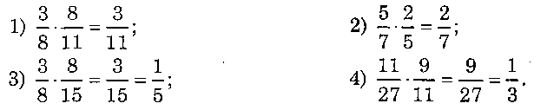

**№349**

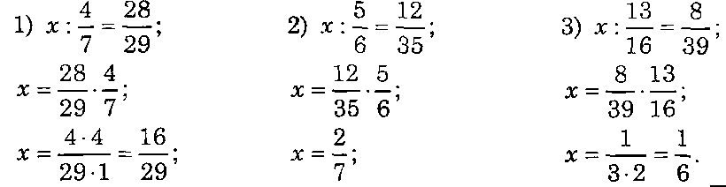

***Математичний диктант***

1. Виконайте множення дробів  і   і .
2. Знайдіть добуток  і   і .
3. Знайдіть площу прямокутника зі сторонами  дм і  дм  см і см.
4. Знайдіть значення виразу  · *a*, якщо *а* = , якщо *k* = .
5. Розв'яжіть рівняння  .

**ІII. Актуалізація опорних знань**

*Усні вправи*

* 1. Знайдіть серед записаних чисел зайве: ; ; ; .
  2. Серед чисел, що записані нижче, знайдіть пари рівних:

; ; ; ; ; 1; ; .

* 1. Перетворіть у неправильний дріб числа: ; ; 1; 2; *а*.

**IV. Засвоєння знань учнів**

|  |  |  |
| --- | --- | --- |
|  | *Конспект 15* | |
| **Особливі випадки множення дробів** | | |
| 1. Множення мішаних чисел  Перетворіть мішане число у непра­вильний дріб і виконайте множення звичайних дробів.  2. Множення звичайного дробу  на нату­ральне число *с* | | Приклад  а) ;  б) .  Приклад  а) ;  б) ; в) ; |

**V. Формування вмінь**

*Усні вправи*

Виконайте множення: а) ; ; ; б) ; ; ;

в) ; ; ; г) ; ; .

*Письмові вправи*

**№352, 359, 354, 357, 365**

**VІ. Підсумки уроку**

* + Як помножити два звичайні дроби?
  + Як помножити натуральне число на звичайний дріб?
  + Як помножити мішане число на будь-яке число?

**VІI. Домашнє завдання**

№353, 360, 362.